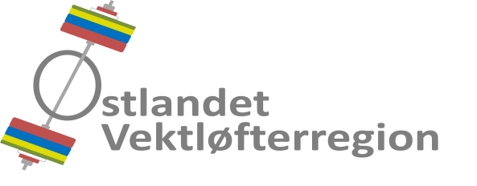

Til våre medlemsklubber

DOMMERKURS - INVITASJON

I samarbeid med Lørenskog Atletklubb har vi gleden av å invitere medlemmer av våre klubber til dommerkurs i Oslo.

Dato : Fredag 27. - søndag 29. januar 2017
Teorikurs : Osloidrettens hus, Ekebergveien 101, Oslo
Praksis : Lokalet til Lørenskog Atletklubb, Industriveien 12, 1473 Lørenskog
Instruktør : Reidar Christian Johnsen
Ansvarlig : Østlandet Vektløfterregion

PROGRAM
Fredag: Start kl. 18.00 – 21.00.
- NVFs lov og reglement 2016
- Oppgaver
Lørdag: Start kl. 09.00 - ca. kl. 18.00.
- IWFs tech. rules and regulations 2013 – 2016
- Oppgaver
Søndag: Start kl. 09.00 - slutt ca. kl. 16.00.
- Fortsettelse IWFs tech. rules and regulations 2013 – 2016
- Oppgaver/spørsmål/oppsummering
- Teoriprøve 1 time
- Praksis: Dømme 40 løft
PÅMELDING
Siste frist for påmelding er mandag 23. januar 2017.
Påmelding sendes til Hans Martin Arnesen, h.m.arnesen@gmail.com.

KURSMATERIELL
Her kan dere finne både NVFs lov og IWFs tekniske reglement.

Det vil bli servert mat og drikke under kurset. Deltakerne dekker selv reisekostnader.

Vi ønsker velkommen til dommerkurs i Oslo!

Med vennlig hilsen
Østlandet Vektløfterregion og Lørenskog Atletklubb

Hans Martin Arnesen Hilde Næss
Web-side: http://vektloftingost.no/
Påmelding til dommerkurs
27. – 29. januar 2017, Osloidrettens Hus, Ekebergveien 101, Oslo.

Klubb

Kontaktperson
Telefon

E-postadresse

Deltakere
Navn | Fødsels-dato | Adresse | E-postadresse

